# 学习可获得：

1. 纵向挖掘 **+** 横向拆解
2. 商业化的数据指标体系解决方法：OSM模型+UML模型结合场景
3. 两种常见场景的指标构成体系

# 指标体系的概念：

原子指标 **+** 派生指标（见原来【数据产品经理文档】文档学习）

# 全貌：

统计学中，如果要说明总体全貌，一个指标只能反映总体某一方面的数量特征。

需要多个相关指标，必粗相关又独立的指标所构成的统一整体，**即指标体系。**

**按照业务模型，按标准对指标的不同的属性分类及分层**

**不同业务阶段、不同业务类型，会与不同阶段的标准划分**

# 缺少指标体系规划，容易出现的问题：

这些问题对**业务**和**技术人员**都有工作上的麻烦：

1. 问题定位难（不能快速定位问题）
2. 数据采集工作反复进行（当用的时候发现数据不够；数据驱动业务发展会受阻）埋点前要有指标体系
3. 上下目标不一致（战略目标、业务目标之间对不齐）
4. 监控、分析阶段效率低（表数据多，数据乱）

**工作案例：**像我之前校园卡的一个新业务新需求，上线业务没考虑到数据缺失的问题，导致进行数据采集的时候，梳理多个表，表关系，通过数据中台存储并下发应用层进行加工展现的查询）

搭建的关键：

**纵向梳理业务：**

电商产品：用户进入应用和最终心爱的的整个流程

工具类产品：银行的APP或者我们的手厅， 更要关注用户使用过程中的体验和用户流失情况。【工作案例：宽带咨询单的流失——漏斗分析模型，就是一个关注用户体验的】

**横向拓展不同维度：**

基于用户画像的人群分类，根据不同业务背景的时间拓展以及业务新的划分。

# C端产品指标体系构建——纵向分析：

**用户核心行为，关注三个核心的节点：**【新增、活跃、留存/流失】

## 新增：指标有

新增用户数量、新增用户留存率、新增用户活跃率

## 活跃：（重点关注的）指标有

活跃用户数量、活跃用户中的新增用户数量、活跃用户中的老用户数量

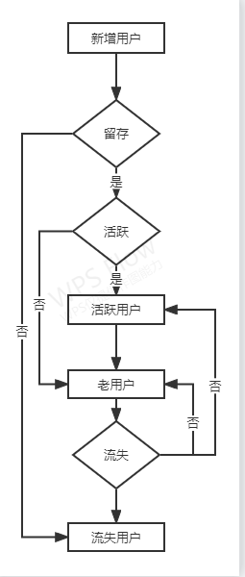

## 老用户：指标有

指标有 老用户沉默数、老用户唤醒数等

## 流失用户：指标有

流失用户数、流失用户、新增用户比率等

**对于活跃用户，研究其活跃行为，从而提高用户的体验**

## 以电商产品为例：

### 纵向分析：

关注每个环节的用户数以及环节之间的转化率。

**用户数量：**来访用户数、点击用户数量、加入购物车用户数量、下单用户数量、支付用户数量、最终成功支付用户数量

**转化率：**点击/曝光转化率、下单/点击转化率、下单/加购转化率、支付/下单转化率、成功支付/支付转化率。

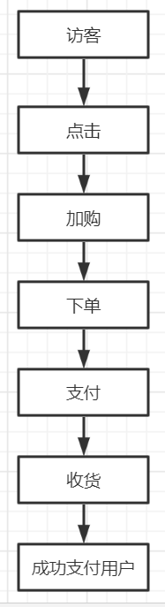

### 横向分析：

是对同一个指标，基于不同维度进行相应的拓展、即**时间维度**和**用户维度**等等。

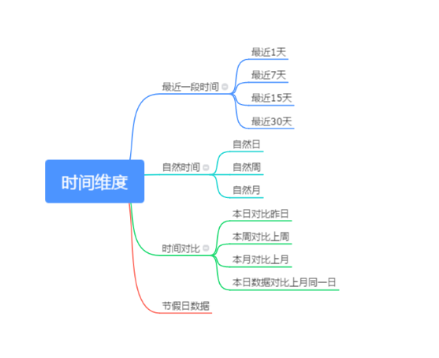

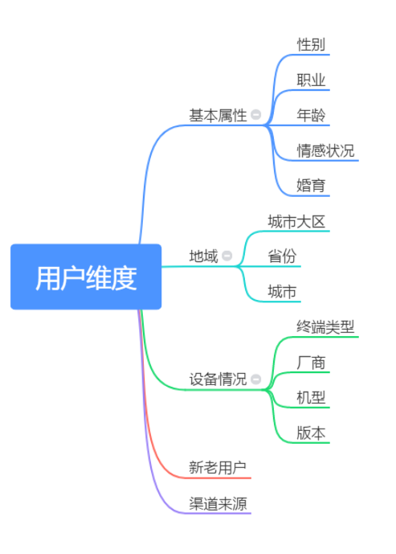

## 短视频：

### 纵向分析：

视频观看者，需要考虑的是各种行为数据，相对路径比较短

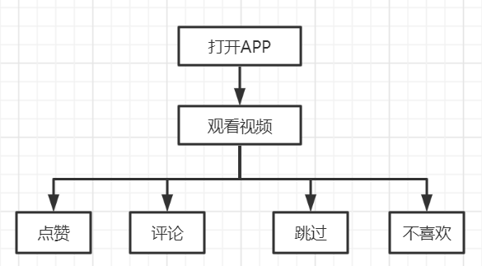

观看数量、观看整体时长、点赞视频占比、评论视频占比等，这些指标刻画了用户观看视频和体验情况。——**决定了用户下一个看的视频的一个预测。构成 推荐模型的一个参数参考。**